**设备监控**

矩阵模式和列表模式：勾选单个查看教室，查看不到相关信息，并且只要是有勾选教室的操作整个软件就会如下图死掉，需要重新关闭再打开；

已调整;

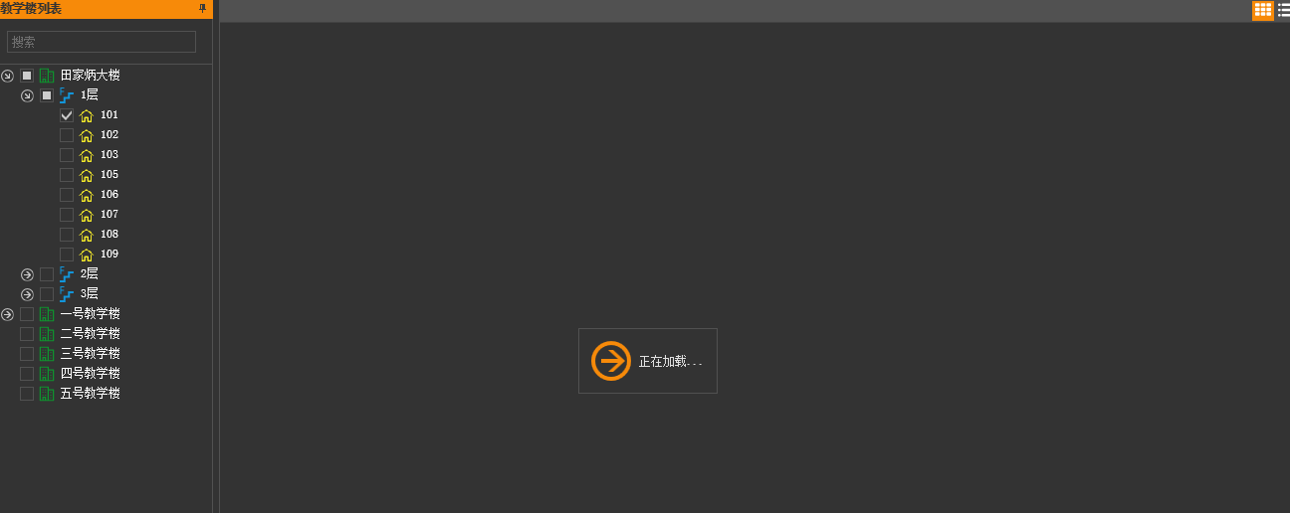

**视频监控**

1/4/9/16/32以及1分4的显示画面比例都存在不完整现象，上下/左右有黑边；

黑边是因为RTSP视频源的源长宽比与控件长宽比不匹配导致,控件播放框只能自适应RTSP源,但暂时无法完全适应长宽比;

这个问题仍在调整,包括其他VLC的配置问题;

点击播放视频数量打开6—7个就很卡，有时候会报错，软件闪退

VLC缓冲值过大,解码效率低,开启过多线程就会导致卡,暂时调整了缓冲值;

视频源默认还是应该关闭，默认打开很卡

默认调整为关闭;

32画面音量调节还是有问题1-8范围在主窗口调节，再往后就到隐藏窗口调节了，都弄到隐藏窗口调节

不太明白什么意思,每个视频模块的上部工具栏是根据宽度自动隐藏的,如果宽度不足以存放工具栏的每个块,后方的块即会自动隐藏;

隐藏与否只取决于控件的宽度;

**设备集控**

查询条件除了教学楼还要增加楼层查询条件，教室显示不出来也看不到集控操作效果，无法提出问题

已增加查询条件;

集控中的几个状态来源于对ClassRoom 、TerminalCurrentInfo表的关联查询，如果两表有关联，自然可以查询出结果；

**预约审批**

“预约时间”除了日期 时间也要加上

已调整；

卡控还是没有待选名单 不会弄

注意查询条件是否匹配，注意性别是否匹配，查询来自Person表;

所有报错最好能用中文

异常报错显示中文需要安装.NET Frramework中文包;

资产管理

设备编码改动后联动的维修借入转移管理没有全部联动更改，会报错

设备编码作为主键,在EF ORM下,是不允许修改的,所以会报错;

此需求,需要在编辑入库表时,同步编辑其他所有日志表?